

ประกาศองค์การบริหารส่วนตำบลสระแก้ว

# **เรื่อง เรียกประชุมสภาองค์การบริหารส่วนตำบลสระแก้ว สมัยสามัญ สมัยที่ 4 ประจำปี ๒๕62**

-------------------

ด้วยสภาองค์การบริหารส่วนตำบลสระแก้ว ได้ประกาศกำหนดสมัยประชุมสภาองค์การบริหารส่วนตำบลสระแก้ว สมัยสามัญ สมัยที่4 ประจำปี 2562 เมื่อวันที่ 1 กุมภาพันธ์ 2562 ตั้งแต่วันที่ 15 - 29 ธันวาคม 2562 มีกำหนดไม่เกิน 15 วัน นั้น

อาศัยอำนาจตามความในมาตรา ๕๔ แห่งพระราชบัญญัติสภาตำบล และองค์การบริหารส่วนตำบล พ.ศ. ๒๕๓๗ และแก้ไขเพิ่มเติมจนถึง (ฉบับที่ 6 ) พ.ศ. ๒๕52 และข้อ ๒๒ แห่งระเบียบกระทรวงมหาดไทยว่าด้วยข้อบังคับการประชุมสภาท้องถิ่น พ.ศ. ๒๕๔๗ และแก้ไขเพิ่มเติมจนถึง (ฉบับที่ 2) พ.ศ.2554 จึงประกาศเรียกประชุมสภาองค์การบริหารส่วนตำบลสระแก้ว สมัยสามัญ สมัยที่ 4 ประจำปี ๒๕62 ในวันที่ 19 ธันวาคม 2562 เวลา 09.30 น. ณ ห้องประชุมสภาองค์การบริหารส่วนตำบลสระแก้ว

จึงประกาศให้ทราบโดยทั่วกัน

ประกาศ ณ วันที่ 13 เดือน ธันวาคม พ.ศ. ๒๕62

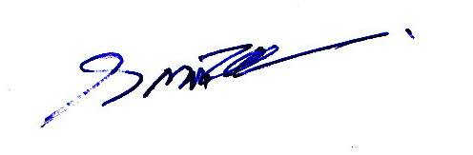

ชัยยงค์ อุ่นจิตต์วรรธนะ

(นายชัยยงค์ อุ่นจิตต์วรรธนะ)

ประธานสภาองค์การบริหารส่วนตำบลสระแก้ว